INDICE
INDICE 1
Correcion Impresión de Factura 2

Correcion Impresión de Factura

Dar de alta dos fórmulas nuevas tpComprobante y tpLetra

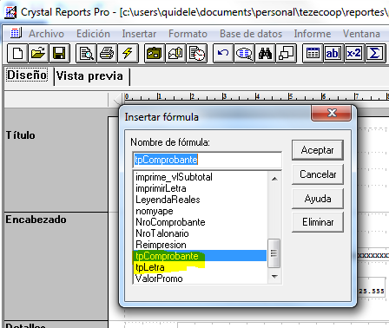

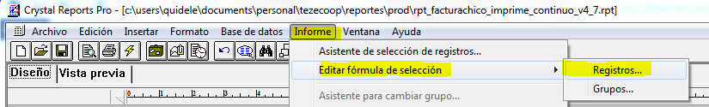

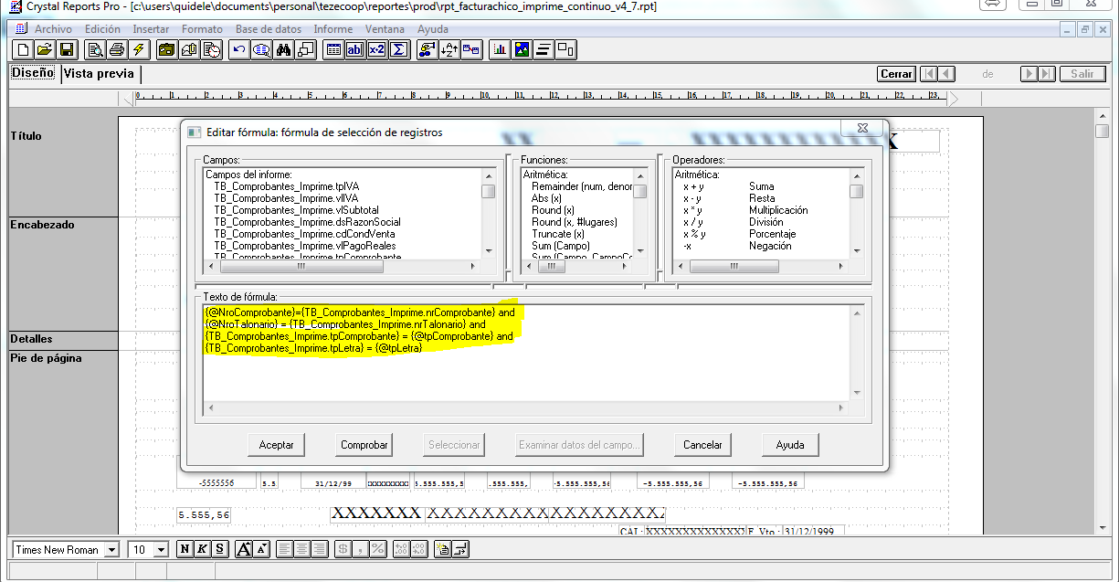

{@NroComprobante}={TB_Comprobantes_Imprime.nrComprobante} and
{@NroTalonario} = {TB_Comprobantes_Imprime.nrTalonario} and
{TB_Comprobantes_Imprime.tpComprobante} = {@tpComprobante} and
{TB_Comprobantes_Imprime.tpLetra} = {@tpLetra}

